Título de la materia: | Matemáticas
Nivel: | ESO 1 | Opción: | B
Nombre: |  | Grupo:
Evaluación: |  | N.º:
Calificación: |  | Fecha:

Ejercicio nº 1.-

¿Cuáles de estos números son múltiplos de tres? Explica por qué:

15 ‒ 20 ‒ 19 ‒ 33 ‒ 49 ‒ 12

Solución:

Son múltiplos de tres los números 12, 15 y 33, porque el cociente es exacto:

12 : 3 = 4 15 : 3 = 5 33 : 3 = 11

Ejercicio nº 2.-

Calcula todos los divisores de los siguientes números:

a) 46

b) 34

Solución:

a) Divisores de 46 = 1, 2, 23, 46

b) Divisores de 34 = 1, 2, 17, 34

Ejercicio nº 3.-

Descompón en factores primos:

a) 12

b) 36

c) 450

Solución:

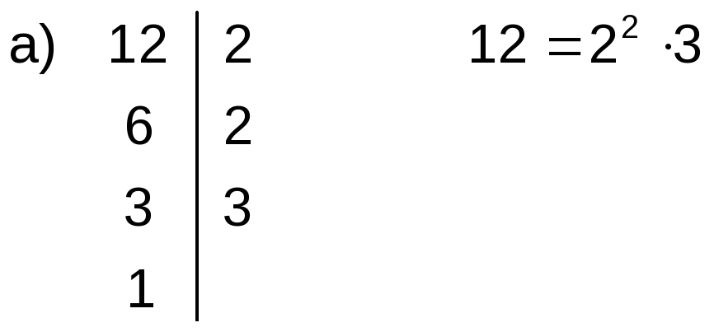

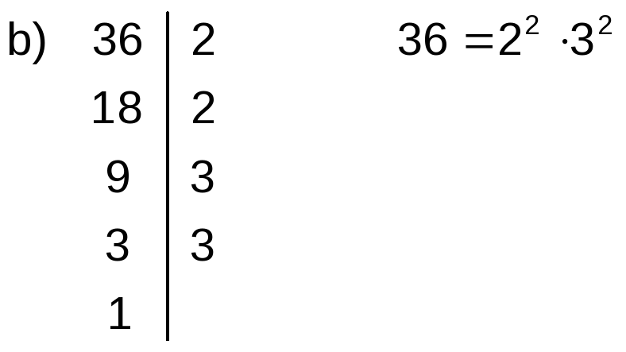

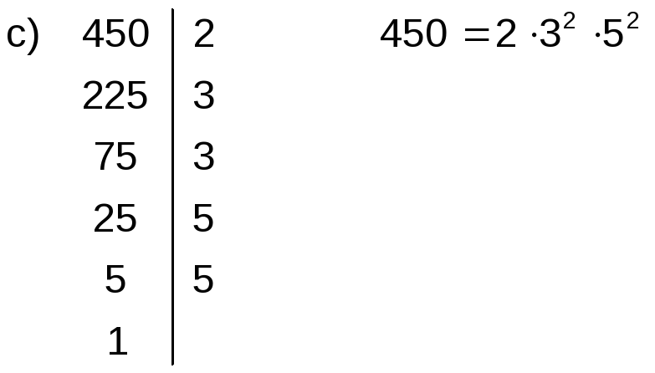

Ejercicio nº 4.-

Calcula por el método artesanal:

a) máx.c.d. (20, 25)

b) máx.c.d. (12, 16)

c) máx.c.d. (9, 27)

Solución:

a) máx.c.d. (20, 25)

Divisores de 20 = 1, 2, 4, 5, 10, 20

Divisores de 25 = 1, 5, 25

máx.c.d. (20, 25) = 5

b) máx.c.d. (12, 16)

Divisores de 12 = 1, 2, 3, 4, 6, 12

Divisores de 16 = 1, 2, 4, 8, 16

máx.c.d. (12, 16) = 4

c) máx.c.d. (9, 27)

Divisores de 9 = 1, 3, 9

Divisores de 27 = 1, 3, 9, 27

máx.c.d. (9, 27) = 9

Ejercicio nº 5.-

Calcula descomponiendo en factores primos:

a) mín.c.m. (10, 12)

b) máx.c.d. (15, 45, 65)

Solución:

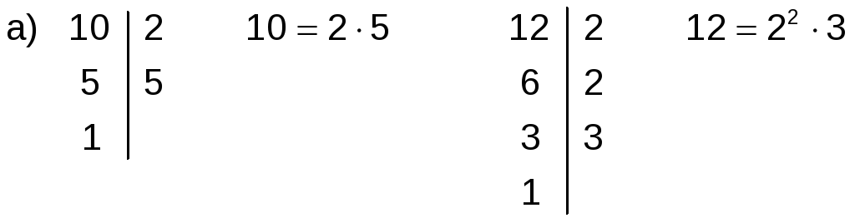

mín.c.m. (10,12) = 2² · 5 · 3 = 60

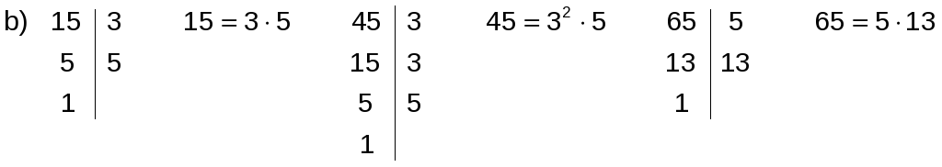

máx.c.d. (15, 45, 65) = 5

Ejercicio nº 6.-

El dependiente de una papelería tiene que organizar en botes 36 bolígrafos rojos, 60 bolígrafos azules y 48 bolígrafos negros, de forma que en cada bote haya el mayor número de bolígrafos posible y todos tengan el mismo número sin mezclar los colores. ¿Cuántos pondrá en cada bote?

Solución:

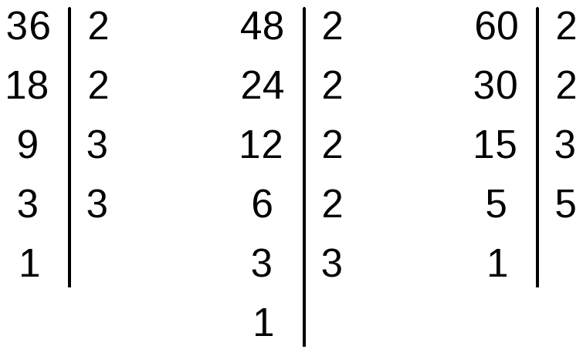

máx.c.d. (36, 48, 60) = 2²× 3 = 12

En cada bote pondrá 12 bolígrafos.

Ejercicio nº 7.-

¿Cuál es la capacidad del menor depósito posible que puede llenarse con un número exacto de bidones de 12, 16 y 18 litros, respectivamente?

Solución:

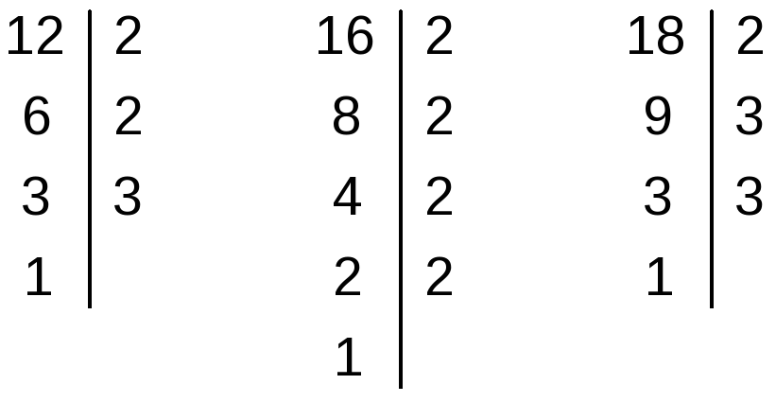

mín.c.m. (12, 16, 18) = 2⁴× 3²= 144

La capacidad del depósito será de 144 litros.

Ejercicio nº 8.-

Calcula los múltiplos de 57 comprendidos entre 5 200 y 5 600.

Solución:

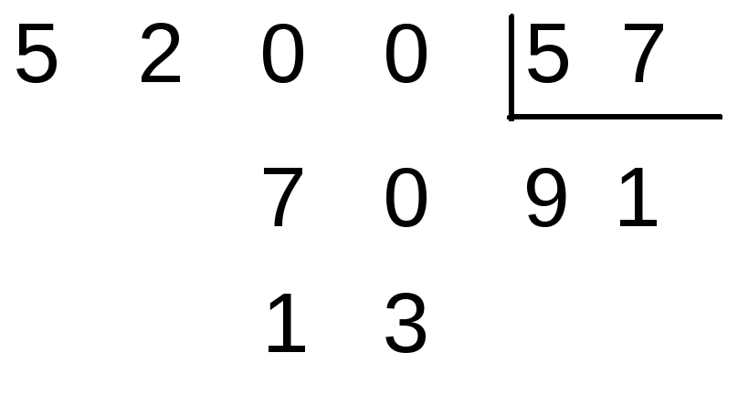

Tomamos el número siguiente al cociente, 92.

El primer múltiplo de 57 mayor que 5 200 es 57 · 92 = 5 244. A partir de él, vamos sumando 57 para obtener los siguientes múltiplos.

Los múltiplos pedidos son: 5 244, 5 301, 5 358, 5 415, 5 472, 5 529, 5 586.

